# 检查系数矩阵是否正确

用calcCB.m和checkMatrixCB.m计算得到的CB矩阵与FEMSolver中的CB矩阵一致，检查通过。

# 指数型解析解(G矩阵为常数，Robin边界)

考虑 $M=2$ 的情况，方程简化为：

|  |  |
| --- | --- |
| $$\left\{\begin{aligned}{\dot{ρ}}_{1}=D∇^{2}ρ_{1}-G_{11}ρ_{1}-G_{12}ρ_{2} \\ {\dot{ρ}}_{2}=D∇^{2}ρ_{2}-G_{21}ρ_{1}-G_{22}ρ_{2}\end{aligned}\right.$$ | (2-1) |

我们可以构造出一个解析解：

|  |  |
| --- | --- |
| $$\left\{\begin{aligned}ρ_{1}&=-ρ_{2} \\ ρ_{2}&=e^{2x+3y+z-4t} \\ G&=\left[\begin{matrix}4 & -14D \\ -4 & 14D\end{matrix}\right]\end{aligned}\right.$$ | (2-2) |

Robin边界条件的给法：

x=-L/2面：

$$2ρ+\frac{∂ρ}{∂n}=0$$

x=+ L/2面：

$$\left[\begin{matrix}0 & 2 \\ 2 & 0\end{matrix}\right]ρ+\frac{∂ρ}{∂n}=0$$

y=- L/2面：

$$3ρ+\frac{∂ρ}{∂n}=0$$

y=+ L/2面：

$$-3ρ+\frac{∂ρ}{∂n}=0$$

z=- L/2面：

$$ρ+\frac{∂ρ}{∂n}=0$$

z=+ L/2面：

$$-ρ+\frac{∂ρ}{∂n}=0$$

初值：

$$ρ\left(t=0\right)=\left[\begin{aligned}-e^{2x+3y+z} \\ e^{2x+3y+z}\end{aligned}\right]$$

数值验证结果：

6x6x6网格，maxOrder=6时，解析解与数值解的绝对误差在 ${10}^{-5}$ 这个量级。下图是沿着z轴的采样数据：

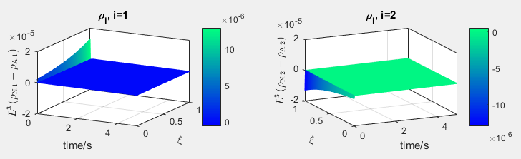

6x6x6网格，maxOrder=8时，解析解与数值解的绝对误差在 ${10}^{-8}$ 这个量级。下图是沿着z轴（上图）及y轴（下图）的采样数据：

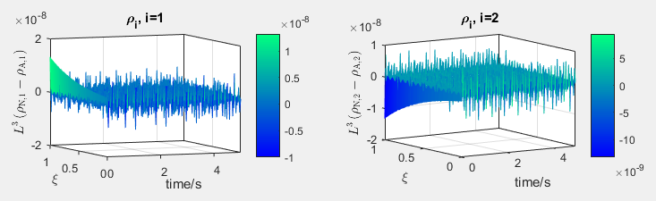

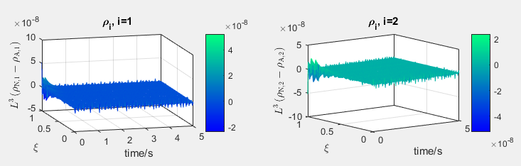

1x1x1网格，maxOrder=14：

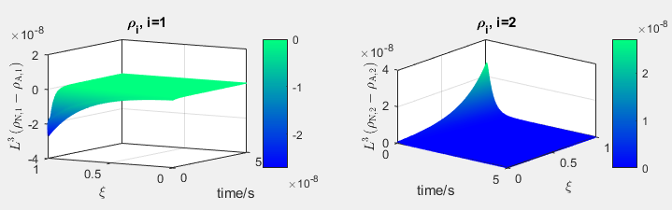

结论：Robin边界条件测试通过。矩阵MM、SS测试通过。

# 多项式-指数混合型解析解（第二类边界）

考虑 $M=3$ 的情况，方程简化为：

|  |  |
| --- | --- |
| $$\left\{\begin{aligned}{\dot{ρ}}_{1}=D∇^{2}ρ_{1}-G_{11}ρ_{1}-G_{12}ρ_{2}-G_{13}ρ_{3} \\ {\dot{ρ}}_{2}=D∇^{2}ρ_{2}-G_{21}ρ_{1}-G_{22}ρ_{2}-G_{23}ρ_{3} \\ {\dot{ρ}}_{3}=D∇^{2}ρ_{3}-G_{31}ρ_{1}-G_{32}ρ_{2}-G_{33}ρ_{3}\end{aligned}\right.$$ | (3-1) |

我们可以构造出一个解析解：

|  |  |
| --- | --- |
| $$\left\{\begin{aligned}ρ_{1}&=xy+e^{-t} \\ ρ_{2}&=te^{-t} \\ ρ_{3}&=xyz \\ G&=\left[\begin{matrix}1 & 0 & -1/z \\ -1 & 1 & 1/z \\ 0 & 0 & 0\end{matrix}\right]=\frac{1}{z}\left[\begin{matrix}0 & 0 & -1 \\ 0 & 0 & 1 \\ 0 & 0 & 0\end{matrix}\right]+\left[\begin{matrix}1 & 0 & 0 \\ -1 & 1 & 0 \\ 0 & 0 & 0\end{matrix}\right]\end{aligned}\right.$$ | (3-2) |

第二类边界条件的给法：

x=-L/2面：

$$\frac{∂ρ}{∂n}=-\frac{∂ρ}{∂x}=\left[\begin{aligned}-y \\ 0 \\ -yz\end{aligned}\right]$$

x=+ L/2面：

$$\frac{∂ρ}{∂n}=\frac{∂ρ}{∂x}=\left[\begin{aligned}y \\ 0 \\ yz\end{aligned}\right]$$

y=- L/2面：

$$\frac{∂ρ}{∂n}=-\frac{∂ρ}{∂y}=\left[\begin{aligned}-x \\ 0 \\ -xz\end{aligned}\right]$$

y=+ L/2面：

$$\frac{∂ρ}{∂n}=\frac{∂ρ}{∂y}=\left[\begin{aligned}x \\ 0 \\ xz\end{aligned}\right]$$

z=- L/2面：

$$\frac{∂ρ}{∂n}=-\frac{∂ρ}{∂z}=\left[\begin{aligned}0 \\ 0 \\ -xy\end{aligned}\right]$$

z=+ L/2面：

$$\frac{∂ρ}{∂n}=\frac{∂ρ}{∂z}=\left[\begin{aligned}0 \\ 0 \\ xy\end{aligned}\right]$$

初值：

$$ρ\left(t=0\right)=\left[\begin{aligned}xy+1 \\ 0 \\ xyz\end{aligned}\right]$$

数值验证结果：

1x1x1网格，maxOrder=14：

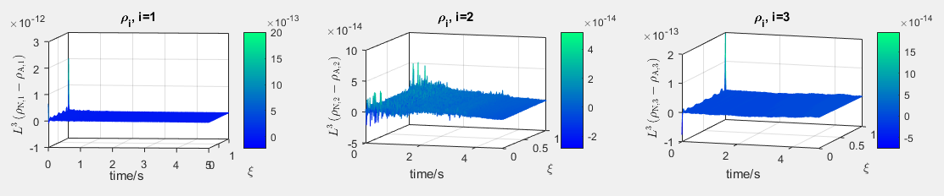

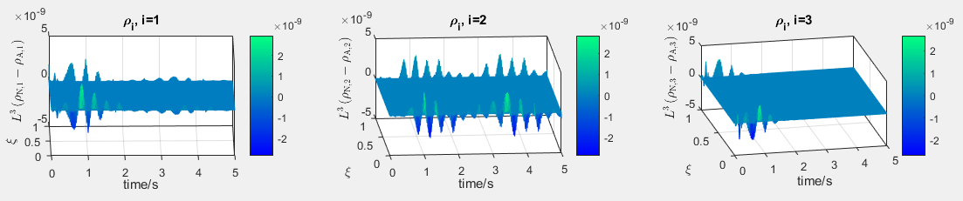

**结论：**第二类边界条件测试通过。矩阵MP、MG测试通过。

还可以将第二类边界条件写成robin边界条件的形式（令A=0），测试结果如下：

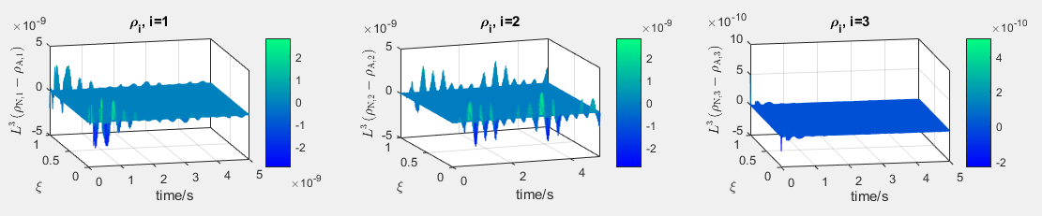

**结论：**向量vecF测试通过。